Қазақстан Республикасы Білім және ғылым министрлігі
Әл-Фараби атындағы ҚазҰУ
Органикалық заттар, табиғи қосылыстар мен полимерлер химиясы және технологиясы кафедрасы

«Органикалық заттардың химиялық технологиясы» пәні бойынша
қысқаша дәріс материалдары

Алматы 2016
Кіріспе
Органикалық заттардың өндірісі бұрыннан пайда болды. Бірақ бастапқыда ол көкөніс немесе жануарлар шикізатын өңдеуге негізделген - бағалы заттардың (мысалы, қант немесе алынған майлар) немесе бөлінуінің (сабын, алкоголь және басқа да өнімдер алынған) оқшаулануы. Қазіргі заманғы мағынада Limbo органикалық синтез (салыстырмалы қарапайым немесе бейорганикалық заттардан аса күрделі органикалық қосылыстардың яғни, дайындық) XIX ғасырда пайда болды. Сол кезде барлық органикалық заттардың бір маңызды қасиеті бар екендігі туралы пікір айтылды. жануарлар ағзасындағы және өсімдіктер: Химиктер органикалық заттардың түзілуі тек табиғатта бар арнайы «өмірлік күш», әсерінен орын деп сенген. «Қатты және бейорганикалық күштер» органикалық заттар жасай алмайды деп санайды.
«Өмір күші» теориясының негізгі жақтаушыларының бірі Якоб Берзелиус былай деп жазды: «Егер біздің денемізді машина ретінде қарастыратын болсақ, бірақ біз оның құрылымы туралы көп білеміз, бір-бірімен заттардың өзара әрекеттесуін қаншалықты терең түсінсек де, өмірдегі көптеген құбылыстардың себебі денесі бізден соншалықты терең жасырын қалады, біз оны «өмірлік күш» деп атайтын жасырын себеп деп ешқашан анықтай алмаймыз. Бұл мәлімдеме 1815 жылы жасалды.
Тағы бір химик: «Ешқандай химик ешқашан тірі ағзаны құратын негізгі заттардан шамдар немесе шірік шығара алмайды» дейді.
Органикалық заттардың пайда болу тетігі, зертханада, мысалы, майлар, спирттер немесе бояғыштарды синтездеу әрекеттері туралы ұқсас идеяларға негізделе отырып, жеміссіз деп саналды. Барлық осы химикаттар химиктер химиялық элементтерді ажырата алады, бірақ қайтадан жұмбақ «тіршілік күші» жоқ түпнұсқа зат алу мүмкін емес деп саналды. Өмір күші бейорганикалық элементтерден тыс жерде болған және салмақ, тығыздық, поляризациялық және т.б. сияқты бастапқы қасиеттерін анықтамаған. «Өмір күші» дегеніміз не, қалай пайда болатындығы және оны қалай жоғалтуы ғалымдар түсінбеді.
Өз дамуында, органикалық синтез өнеркәсібі негізгі органикалық және мұнайхимиялық синтез маңызды орын алады, соның ішінде бірқатар секторларын, бөлінді. термин «ірі» (немесе «қатты») органикалық синтез органикалық технологияның демалыс үшін негіз береді ірі тонналы өнімдерін өндіруді қамтиды. Өз кезегінде, «термині мұнай-химия» синтез мұнай шикізат органикалық заттардың көшіру технологиясымен байланысты пайда және көмірсутектер алынған бастапқы химиялық өңдеу мұнай қамтиды. Осыған байланысты, ол негізгі органикалық синтездің бір бөлігі болып табылады, бұл олардың ортақ атауы.
Органикалық шикізаттың негізгі көздері мұнай, көмір және табиғи газ болып табылады. Қазба шикізатының осы үш түріне органикалық синтез өнеркәсібі негізінен негізделген.
Физикалық бөлу, немесе ( пиролиз крекинг реформалау және конверсиялық бойынша) жылу каталитикалық бөлшектемей процестер басқа қосылыстардың көптеген мыңдаған синтездеу үшін бастапқы материалдарды бес негізгі топтары дайындалды:
1. Парафин.
2. Олефиндер.
3. Ароматты көмірсутектер (бензол, толуол, ксилол, нафталин).
4. Ацетилен.
5. Көміртегі тотығы және синтез газы (CO және H2 қоспасы).

ОРГАНИКАЛЫҚ СИНТЕЗДІҢ НЕГІЗГІ ӨНІМДЕРІ
Шикізат – айтарлықтай дәрежеде процестің үнемділігін, өндірістің техникасын және өнімнің сапасын анықтайтын технологиялық процестің негізгі элементтерінің бірі. Шикізат деп өнеркәсіптік өнімдер өндірісінде пайдаланатын табиғи материалдарды айтады.
Өнеркәсіптік өндірістің өсуі және химиялық өнімдер ассортиментінің артуы салдарынан жаңа шикізат түрлеріне қажеттілік туындайды. Шикізатты алу, дайындау, байыту техникасының дамуы пайдалы компоненттердің мөлшері аз болатын шикізат түрлерін, пайдалы қазбаларды пайдалануға мүмкіндік береді. Осылайша, химиялық өнеркәсіптің шикізат базасы үздіксіз кеңеюде. Көптеген өндірістердің бастапқы материалы жартылай өнім деп аталатын өнеркәсіптік өңдеуге ұшыраған шикізат болып табылады. Кейбір химиялық өндірістер шикізат ретінде басқа өндірістердің қалдықтары мен қосымша өнімдерін пайдаланады. Шикізат айтарлықтай дәрежеде өнімнің сапасы мен өзіндік құнын анықтайды.

Шикізаттың сипаттамасы мен қорлары

Химиялық өнеркәсіптің шикізатын әртүрлі принциптер бойынша жіктейді. Шығу тегі бойынша шикізатты минералды, өсімдік және жануар деп жіктейді. Минералды шикізат, яғни жер қыртысынан алынатын пайдалы қазбалар басым болады. Агрегаттық күйі бойынша қатты, сұйық (мұнай) және газ тәрізді (ауа, табиғи газ) шикізат болады. Құрамы бойынша шикізат органикалық және бейорганикалық болып бөлінеді. Минералды шикізат өз алдына кенді, кенді емес және жанғыш (органикалық) деп бөлінеді. Кенді минералды шикізат деп құрамында техникалық таза күйінде экономикалық тиімді бөлініп алынуы мүмкін металдар болатын тау жыныстары немесе минералды агрегаттарды айтады.
Бөліп алу үшін қажетті мөлшерде бірнеше металдар болатын кендер полиметалды деп аталады.
Кенді емес (немесе металды емес) шикізат деп химиялық, құрылыс және тағы басқа металды емес материалдардың өндірісінде пайдаланатын, бірақ металдарды алудың көзі болмайтын барлық бейорганикалық шикізатты айтады. Кенді емес шикізат түрлерінің көп бөлігінің құрамында да металдар болады.
Жанғыш минералды шикізат, яғни органикалық пайдалы қазбаларды: көмір, шым, сланецтер, мұнайды және т.б. – энергетикалық отын немесе химиялық шикізат ретінде пайдаланады. Келтірілген жіктелудің шартты болатынын ескерте кеткен жөн, себебі жанғыш пайдалы қазбалар типтік минералдарға жатпайды.
Шикізаттың ең жалпы және кең тараған түрлері ауа мен су болып табылады. Құрғақ ауаның құрамында 78% N₂, 21% O₂, 0,94% Ar, 0,30% CO₂, аз мөлшерде сутегі, метан, неон, криптон, гелий және ксенон болады. Одан басқа ауада су буының, шаңның және газ тәріздес ластанулардың өзгеретін мөлшерлері болады. Ауаның оттегісі тотығу процестері үшін, ал ауаның азоты аммиак синтезі үшін кең қолданылады. Ауаны суды және басқа сұйықтықтарды және де жылу алмастрғыштардағы газдарды суытқанда суытқыш агент ретінде пайдаланады. Қыздырылған ауаны газдар немесе сұйықтықтарды өыздыру үшін жылу тасымалдағыш ретінде пайдаланады.
Өсімдік және жануар шикізаты (ағаш, мақта, майлар, сүт, тері, жүн) не азық-түлік өнімдеріне, не тұрмыстық және өнеркәсіптік бағытталған өнімдерге өңдейді. Кейбір өндірістерде азық-түлік шикізатын техникалық өнімді алу үшін немесе керісінше техникалық шикізатты азық-түлік өніміне өңдейді. Шикізат ретінде әртүрлі заттар мен элементтерді пайдалану олардың халық шаруашылығы үшін құндылығынан, жер қыртысындағы мөлшерінен, алудың оңайлығынан және аталған элемент кіретін қосылыстардың сипатынан тәуелді болады. Осы көрсеткіштердің барлығы уақыт өте келе өзгереді.
Шикізаттың құндылығы техниканың даму деңгейінен тәуелді болады. Мысалы, сирек металдар бұрын кең қолданылған жоқ, ал қазір балқымаларға қоспалар ретінде, жартылай өткізгіштер техникасында өте құнды болып келеді. Уран үш онжылдық бұрын радийді алғанда қажетсіз қалдық болды, ал қазір ол атомдық техниканың негізі болып табылады.
Алудың оңайлығы негізінде кен орындарының географиялық орналасуымен, кен орнындарында пайдалы заттардың концентрациясымен және шикзаттың тереңдігімен анықталады.
Қазіргі уақытта органикалық синтезінің өндірісі газды мұнай, тас көмір және сланец шикізаттарды қолданады. Көптеген химиялық және физико-химиялық процестердің нәтижесінде осы шикізаттардан (крекинг, пиролиз, риформинг, ректификация, конверсия, кокстеу және жартылай кокстеу) төмендегідей, бес топқа жататын органикалық синтез өнімдерін алады:
§ алкандар (метаннан С₁₅С₄₀ парафиндерге);
§ алкендер (этиленнен пентендерге дейін);
§ ароматты көмірсутектер (бензол, толуол, ксилол, нафталин);
§ ацетилен;
§ көмір (II) оксиді және синтез-газ;
Енді органикалық синтезінің маңызды өндірістерін төмендегілердің негізінде қарастырайық:
§ синтез-газ (метанол, формальдегид);
§ алкандар (органикалық қышқылдар және спирттер, бутадиен мен изопрен);
§ алкендер (этанол, изопропанол);
§ ацетилен (құмырсқа қышқылы, сірке қышқылы және оның ангидриді);
§ ароматты көмірсутектер (этил бензол, стирол, фенол);
§ нафтендер (капролактам);
Ыңғайлы болу үшін олар сәйкес органикалық кластарға біріктірілген.
Органикалық синтезінің шикізат өнімін қайта өңдеу процессін нақты таңдау табиғи қосылысқа бағынады, шикізат жеткіліктілігі мен құрылымы, мақсаттағыдай экономикалық өндіріс. Органикалық синтез процесінде қолданылатын барлық реакциялардың дерлігі препараттық органикалық химияда көбісі катализаторлардың қатысуымен, жоғары температура мен қысымның әсерінен, фото және радиациялық сәулелендіру жағдайында жүреді.

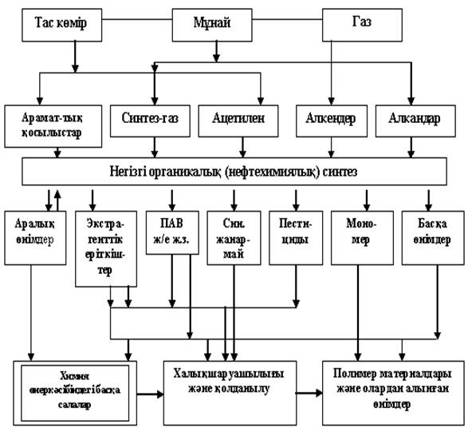

2.1- сурет - Мұнай, газ және қатты отын қолданылуы

Қатты жанармай қазбаларына мінездеме беру - шикізат негізінде термиялық қайта өңдеу, көрсеткіштерді қолдану, әрқайсы белгілі бір көрсеткішті сипаттайтын, берілген жағармайды басқаларынан бөлектейді. Жиынтықтың көрсеткіші жағармайдың сапасын толықтай негіздейді және оны термиялық жағдайда қайта өңдеудегі мүмкін әрекеттерін жорамалдайды, технологиялық процесте жарамды және белгілі бір шығу мүмкіндігін болжауға қолданылады, алынған азықтың құрамы мен қасиеті процестің шартына байланысты.
Өндірісте жартылай кокстегенде шайырдың бөлінуінде бензол экстрактының құрамына, органикалық ерітінділерге тау-кен талшығын орынды қолданып, синтетикалық сұйық жағармай алады.

Мұнайхимиялық және негізгі органикалық синтездің өндірісі. Өндіріс классификациясы. Негізгі органикалық синтез және мұнай химиясының негізгі шикізат көзі.
Мақсаты: мұнайорганикалық синтез негізінің теориясымен танысу.
Қазіргі замандағы органикалық заттардың негізгі өндіріс технологиясы және материалдары химиялық процестердің негізін терең білуді талап етеді. Бұл өндірістің барлық этаптарында жүріп жатады. Бұл процестің тиімді жүру үшін келесі химик технолог терең білім алу керек. Ол органикалық заттар және материалдар технологиясын жете білуі керек.
Бұл курс міндетті оқытылатын пәндердің мемлекеттік ВУЗдардағы химик технолог мамандарын дайындау үшін қажет, себебі ол негізгі салалардағы ауыл шаруашылық және медицинада пайдаланылады. Бұл курсты оқу барысында теориялық және кейбір өндірістердің дамуына теорияда және практикада өте қажет, себебі мұнайхимия синтезі, фарм припараттары, химиялық талшытар, пластмассалар, пленкалар және бояғыш заттар, жарылғыш заттар, тері өңдеуде, парфюмерияда және тамақ өнеркәсібінде пайдаланылады.
Бұл курстың мақсаты химиядан және органикалық заттар технологиясынан негізгі фундаментальді білім беру керек, және оның маңызын, ролін химия өндірісінде теориялық негізін білу керек.
Мұғалімнің мақсаты осы пән оқыту барысында шикізат көзіменен – органикалық зат – материал арасындағы байланысты көрсете білу. Негізгі органикалық зат пен материалдардың алудың технологиялық схемасын түсіндіре білу. Оның экономикалық және күнделікті тұрмыста пайдалану. Практикалық жағынан болашақтағы өндірістерде ұтымды пайдалану.
Негізгі органикалық синтез және мұнай өндірісі химиялық өндірістің негізгі саласы болады. Негізгі органикалық синтезге жататындар әртүрлі синтетикалық органикалық өнімдер. Бұл каучук синтезінің жартылай өнімдері, пластмасса өндірісі, синтетикалық талшықтар өндірісі, бояғыш заттар, т.б. жатады.
Олар жеке пайдалануы да мүмкін ауыл шаруашылығында майсыздандырғыш заттар, экстракциялаушы агенттер, ауыл шаруашылық өсімдіктерін қорғау үшін гербицидтер, жуғыш заттар, ПАВ, фладагенттер, антифриздер, антидетонаторлар, жоғары октанды мотор майларына қоспалар, майлушы заттар, т.б.
Термиялық крекинг. Мұнай шикізатының термиялық крекингінде жүретін реакциялар. Каталитикалық крекинг.
Мақсаты: мұнай өңдеудің теориялық негізімен танысу.
Термиялық крекингте жүретін химиялық реакциялар:
Термиялық крекинг күрделі процесс. Бұл біріншілік және екіншілік реакциялардың бірлескен ортасы. Біріншілік реакцияға жататындар ыдырау реакциялары: С-C байланыстың үзілуі және С-Н арасындағы дегидрлеу реакциясы.
Екіншілік реакцияға жататындар тығыздалу (циклизация қосылу) изомеризация т.б.
Біріншілік реакциялар.
CH3-CH2-CH2-CH2-CH3→CH3-CH2-CH=CH2 +CH3-CH=CH2 + CH2=CH2 + CH4 + CH3-CH3
(9,5%) (19,1%) (28,5%) (23,8%) (19,1%)
Механизмі:
СH3-CH2-CH2-CH2-CH3 →CH3-CH2-CH2-CH2 + CH3
→ CH3-CH2-CH2 + CH3-CH2

CH3-CH2-CH2-CH2 → CH3-CH2-CH=CH2 + H
CH3-CH2-CH2-CH2 → CH3-CH2 + CH2=CH2
CH3-CH2-CH2 → CH3-CH=CH2 + H
CH3-CH2 → H + CH2=CH2
CH3-CH2 + H → CH3-CH3
CH3 + H → CH4

Екіншілікреакциялар:
R + R→ R-R R + CH3→ R-CH3
(рекомбинация)
R-CH2-R + CH3→ R-CH2 + R-CH3
R + CH2=CH-CH2-CH3 → R-H + CH2=CH-CH-CH3
CH2=CH-CH-CH3 → CH2=CH-CH=CH2 + H

- ГАЛОГЕНДЕУ ПРОЦЕСТЕРІ
Галогендеу – органикалық қосылыстардың сутек атомдарын галоген атомдарына тікелей алмастыру процесі. Галогендеу нәтижесінде құрамында әр түрлі көмірсутек радикалдарымен байланысқан галоген атомдары (F, Cl, Br, J) бар органикалық қосылыстар тобы түзіледі. Олар галоген алмасқан көмірсутектер деп аталады. Органикалық қосылыстарды галогендеу үшін бос күйіндегі галогендер, оң зарядталған галоген атомы бар заттар (гипохлорит, хлорлы сульфурил т.б.) қолданылады. Бастапқы көмірсутектің түріне, галогеннің немесе галоген қосылысының табиғатына қарай галогендеудің әр түрлі әдістері бар: 1) тікелей галогендеу, яғни сутек атомын галогенге алмастыру; 2) галогендердің және галоген сутектердің еселі байланыстарға қосылу реакциясы; 3) ОН топты галогенге алмастыру; 4) ароматты ядродағы амин топты галогенге алмастыру т.б.
Сутек атомдарының орнын галогендердің басуы қаныққан көмірсутектерге тән реакциялардың бірі болып есептеледі. Қаныққан көмірсутектер галогендердің бәрімен реакцияға түседі. Жеке фтормен реакция қопарылыс беріп жүреді. Хлормен реакцияласқанда да қопарылыс болуы мүмкін. Иод болған жағдайда реакция тепе-теңдікпен шектеледі,. өйткені иодты сутек түзілген иодты алкилдерді тотықсыздандырады. Бұлардың ішінде — фторлау мен хлорлаудың практикалық маңызы үлкен.
Зерттеу жұмыстардың нәтижесінде бұл реакциялардың жүруі тізбек радикалдық екені ешбір күмәнсыз анықталған. Мысалы, метанньщ хлорлау реакциясы үшін Н. Н. Семенов мынадай реакция жүргізудіұүсынған және т. б.
Катализаторлардың қа-рысуымен хлорлау процесі, мысалы кейбір металдардың тізбекті иондық механизмі бойынша жүреді. Таза ароматик көмірсутектер тиісті ароматик кетондары амальгамдалған мырышпен тұз қышқылында тотықсыздандыру арқылы алынады (Клеменсен бойынша). Бастапқы кетондар Фридель — Крафтс реакциясы бойынша оңай алынады.
Көмірсутектердің фтормен тікелей әрекеттесуінен көміртек
пен фторлы сутек алынады. Бұдан да колайлырақ жағдайларда тетрафторметан алынуы мүмкін. Сөйтіп жеке фтор көмірсутек тізбегінің крекинглеиуін тудырады.
Фторды азотпен сұйылту немесе еріткіштерді (толық фторланған көмірсутектер) қолдану бағалы химиялық тұрақты заттар жоғары шығымды полифтор — туындыларымен тікелсй фторлау реакциясын алуға мүмкіндік жасайды
Фторланған көмірсутектерді кейбір неорганикалық фторидтердің, сондай-ақ мысалы кобальт фторидінің көмегімен алуға болады.
Қаныққан көмірсутектер меи хлор сәулесін қыздырудын әсерінен немесе катализаторлардың қатысуында реакцияласады және де сутек атомдарьгның орнын біртіндеп хлор басады:
Ең аз сутектенген (үшіншілік) көміртек атомына қарағапда сутек атомының орнын оңай басады. Біршшілік, екіншілік жәие үшіншілік көміртек атомдарындағьт сутек атомдарының орын басу жылдамдықтарыньщ арақатысы (300°-та) мынадай: 1 : 3, 25 : 4,3 болады.
Термиялық хлорлау кезінде моно- және полигалоген туындыларының мүмкін болатын изомерлері түрліше түзіледі. Дегенмен ең көп шығымды моногалогентуындыларын алуға, колайлы температура бар. Монохлортуьшдыларыи алу үшін көмірсутектерін артығымен жұмсауды қажет етеді.”
Хлорлау реакциясы үшін көптеген заттар катализатор болады: күкірт, иод, мыстың, сурьманын, қалайынық, алюминийдің тағы басқа металдардың хлоридтері. Бүл заттар тск хлорлау реакциясыи тездетіп қапа қоймайды, сонымеп қатар полигалоген туындыларының түзілуінс мүмкіндік туғызады. Хлорлауды жүргізуді білу үшін хлорлау кезіндегі катализаторлар болып, реакцияпың температурасы кезінде түзілетін заттар бос радикалдардың (мысалы, тетраэтилқорғасын) ерекше маңызы бар.
Тізбектің басталуы. Газ фазасындағы термалды хлорлау кезінде, химиялық разрезге байланысты Cl-Cl байланысының бөлінуіне ықпал ететін қабырға немесе шашатын қатысуымен жоғары температураның әсерінен хлор молекуласының бөлінуі арқылы қол жеткізіледі:
Cl₂ + C_{тенка} = Cl· + Cl_{адс}.
Кейде жылу хлоры қалыпты температураларда (100-200 ° C), Cl-Cl байланысын бұзуға жеткіліксіз. Шамасы, хлордың органикалық заттармен өзара әрекеттесуі нәтижесінде радикалдар пайда болғанда,
Хлор молекуласымен өзара әрекеттесетін еркін радикалдар хлордың атомдарын тез береді:
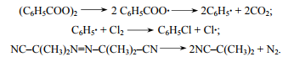
Тізбектің жалғасуы хлор атомдарының көмегімен тізбектің нуклеациясында пайда болады. Ауыстырылған кезде тізбекті байланыс екі қарапайым қарапайым реакциядан тұрады:
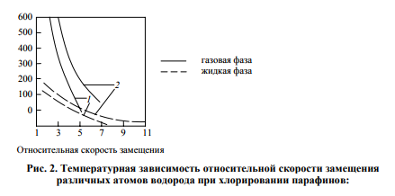
Демек, қатарынан хлорлау реакциялардың таңдаушылық экономикалық критерийлер (өзгертілмей органикалық реагент бөлу және қайта өңдеу үшін шикізат шығындарын және электр энергиясын тұтынуды контрасты) байланысты таңдау табылатын реагенттер арақатынасы, бақылауға болады. реагенттер оңтайлы қатынасы күріш қисық максимум сәйкес келмейді. 3: ол монозамещенные өнімнің дайындық (0,1 ... 0,2): 1, - дизамещенный (0,3 ... 0,1): артық хлор perhlorproizvodnyh алғаннан кейiн 1. неғұрлым қамтамасыз ету үшін, тіпті реакция стехи салыстырғанда, пайдаланылады толық ауыстыру.
Нәтижесінде органикалық қосылыстарға галоген атомдары енгізілетін процестерді галогендеу деп атайды. Галоген түріне байланысты хлорлау, бромдау, йодтау процесстеріне бөлінеді. Галогендеу – органикалық синтездің маңызды процестерінің бірі. Бұл жолмен үлкен масштабтарда келесі заттарды алады:
-хлорорганикалық аралық өнімдер;
-хлор және фтор органикалық мономерлер;
-хлорорганикалық еріткіштер;
-хлор және бром органикалық пестицидтер алынады.
Бұдан басқа галогендерді суытқыш агент ретінде, медицинада, пластификатор ретінде, майлаған майлар ретінде қолданады.
Галогентуындыларды: орынбасу, қосылу, айыру сияқты үш әдіспен алады.
Механизм бойынша галогендеу процестерін: радикалды тізбекті және ионды каталитикалық деп екі топқа бөледі.
Процесс жағдайлары және реакторлар типтері
Оттегінің әлсіз типті болмайтын ингибиторлық әсеріне қарамастан, газфазалы хлорлау кезінде сұйық хлорды буландырумен алынған хлорды қолданады, себебі өзгермеген хлорсутектің реакциясы кезінде электролитті хлор газының инертті қоспалары рұқсат етілмеген сатыға дейін тез жиналады.
Температураны және реагенттер қатынасын таңдау маңызды жағдай болып табылады. Аллил және металлил хлоридті алуда бір хлор атомын енгізу өнімдері мақсатты болып табылады. Сол себепті процесті сәйкес көмірсутектердің артық, бірақ дихлоридтер де қолданыс табатындықтан тым артық емес мөлшерде өткізеді.
Егер аллилхлорид синтезінде көмірсутектердің хлорға қатынасы 5:1 болса, аллилхлорид синтезінде 2:1 құрайды. Металлил хлоридті алуда бұл хлортуындылардың шығымы 80%-ға жетеді. Сонымен қатар көмірсутектердің артық мөлшерін реакцияға қайта қайтарады. Аллилхлорид өндірісінде температураны таңдау орынбасудың қосылумен салыстырғандағы жоғары селективтілігімен шартталған және реакция 500-520Cде өткізіледі. Металлилхлорид жағдайында қосылу маңызды емес, процесс 150-200С де өтеді. Сондай дихлорбутендер синтезі шамамен 300Сде бутадиен -1,3 тің артық мөлшерінде өткізеді.
Метанды хлорлау кезінде мақсатты өнім әдетте, метиленхлорид, хлороформ, тетрахорметан немесе олардың туындылары болады. Метанды хлорлауды таза термиялық 500-550С және термокаталитикалық 350-400С жолмен жүзеге асырады.
Процестің технологиясы. Газ фазасында хлорлаудың технологиялық сызбанұсқасы сұйық фазалы хлорлаудағы сатылардан тұрады.
Аллилхлориді өндірудің технологиялық сызба нұсқасы 1-суретте көрсетілген. Сұйық хлорды бір аппаратта буландырып, қыздырғышта (2) буларын шамалы қыздырады. Содан соң олар расходаметр арқылы хлораторға (4) түседі. Пропиленді құбырлы пеште 350Сге дейін қыздырып, араластырғыш рөлін ойнайтын хлоратордың жоғарғы жағына жібереді. Ыстық реакционды газдар циклоннан өтіп, энергетикалық пар алады да буландырғыш конденсациялы колоннаға (7) өтеді. Колонна жоғарыдан сұйық пропиленмен суландырып тұрады, оның булануы есебінен газ суып, одан барлық хлортуындылар конденсацияланады.
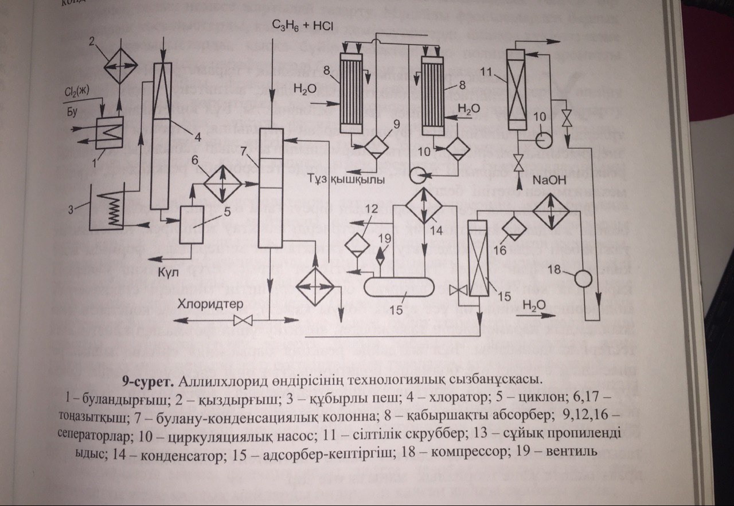

Өзіндік тапсырмалар:
1. метил хлориді 12%, хлорлы метил, 9%, 3,5%, трихлорметан: Реакция газ 2600 кг / сағ орнату қуаты, және келесі бұқаралық пропорцияда реакция газдардың құрамы болса, (шикізат айналымынсыз) тұтынылатын метиленхлорида өндірісінде коэффициенттері анықтаңыз көміртегі тетрахлориді 0,5%, метан 54%, хлор-сутегі 21%.
2. Газ фазалы хлораторлық станцияның сыйымдылығы сағатына 18 700 кг реакциялық газ. трихлорметан газ массалық үлесі 4,1%, бастапқы 19,3% хлор, CH4 молярлық қатынасы негізінде трихлорметан шығымдылығы табылады: C12 3,44 тең: 2300 кг бірлігіне метан жүктеме / 1. Егер, реакторлар санын анықтаңыз с.
3. Газфазалы хлораторлық реактор сағатына 1000 м3 метанды алады. қалыптасқан хлорированные хлорлау сомасының нәтижесінде мыналарды қамтиды: метил хлориді, 530 кг / сағ, хлорлы метил 580 кг / сағ, 420 кг / сағ трихлорметане. Хлордың көлемдік ағымын, метан конверсия дәрежесін және хлор метанның молярлық қатынасын анықтаңыз.
4. Сұйық фазалы хлорлау реактор балауыз (орташа молекулалық массасы 296), онда 98% 250 м3 электролитті хлор, хлор көлемі фракциясының сағатына беріледі. Хлоропарафиннің өнімділігі 80% құрайды. реакциялық массаны тығыздығы 1120 кг / м3 болса, реакторда массасының тұруға уақыт 4 сағат болды, реакторлар санын анықтаңыз. 1800 мм және реактордың 3300 мм биіктігі реакторы диаметрі. Жұмыс циклі 0,75 құрайды.
екі реакторлар жұмыс істеп отырып, зауыт өнімділігі сағатына реакция газ 19 700 кг болса 5. газ фазалы хлорлау реакторда метан негізгі бөлігі ағынының шығынын анықтау. газ метил хлоридінің массалық үлесі СН4 бастапқы хлор молярлық қатынасы негізінде 33,3%, метил хлориді 43% кірістілігі: C12 3,44 тең: 1. 2,84 м3 реактор көлемі.
6. Газ фазалы chlorinator камерада реакциялық сусымалы газ жылдамдығы 280 с-1, 560 м3 / сағ метан және хлор жалпы көлемді ағыны. Реактордың диаметрі мен биіктігін анықтаңыз, егер H / D қатынасы 2,5: 1 болса.
Зауыттың өнімділігі метил хлориді, метил хлориді сағатына 710 кг теориясы 90% береді, егер 7. тұтынылатын methylchloride өндірісінде коэффициенттері анықтаңыз. Техникалық метандағы метанның массалық үлестері 94% құрайды, ал электролиттік C2-дегі хлор 99% құрайды.
8. Хлор айырбастау көлемі 33% болғанда реакция газ 2000 кг, 11% метилен хлоридінің массалық үлесі алуға сағатының құны электролиздік хлор анықтаңыз.
9. Газфазалы хлораторлық реактор сағатына 1000 м3 метанды алады, ал СН4 көлемінің үлесі 94% құрайды. Егер метан конверсиясы 50% болса, метилен хлорид селективтілігі 60% болса, метилен хлоридті қолданатын реактордың жаппай өнімділігін анықтаңыз. Метан тұтыну коэффициентін анықтаңыз.
10. есептеңіз хлорбензол өндіру (Т 1) жылы chlorinator материал балансының, сұйық өнімдерді (салмағы фракциялар) құрамы болса, төмендегі: бензол - 0.65, хлорбензол - 0,32, дихлорбензола - 0,025, трихлорбензоле - 0,005. Техникалық бензолдағы C6H6-ның массалық үлесі 0,975 құрайды, техникалық хлордағы Cl2-тің массалық үлесі 0,98 құрайды.

2. ГИДРОЛИЗ, ГИДРАТАЦИЯ, ДЕГИДРАТАЦИЯ, ЭТЕРИФИКАЦИЯ ЖӘНЕ АМИДТЕУ ПРОЦЕССТЕРІ
Гидролиз процестер, ылғалдану, сусыздандыру, этерификация және амидировани өнеркәсіп негізгі органикалық және мұнайхимиялық синтез өте маңызды болып табылады. майлар, көмірсулар мен целлюлоза гидролиз ұзақ сабын, глицерин, этанол және басқа да өнімдер дайындалған. органикалық синтез саласындағы, бұл процестер молекулалық салмағы спирттер, фенолдар, эфирлер, қанықпаған қосылыстар, карбонды қышқылдар және олардың туындылары (күрделі эфирлер, ангидридтерi, нитрилы, амидтер) бойынша α-оксиді және басқа да қосылыстар төмен өндіру үшін пайдаланылады. Өте жиі, бұл реакция басқа да арнайы мақсаттағы бұйымдарды көп сатылы синтез аралық кезеңі болып табылады.
2.1. Хлортуындылардың гидролизі және сілтілік дегидрохлорлануы
Гидролиз реакциялары судың немесе сілтілердің әсерінен орын алатын алмастыру немесе қос алмасу процестері деп аталады. Олар C-Cl, C-O, C-N байланыстары және т.б. сияқты гидролиз реакцияларына жатқызылуы мүмкін. Сонымен қатар, хлор тәрізді туындылар үшін, хлорды алмастырумен нақты гидролиздеуге қосымша, қанықпаған қосылыстар немесе α-оксидтер алу үшін сілтілі дегидрохлоризация пайда болуы мүмкін:
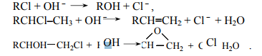
Хлоридті туындылар жиі гидролиз және сілтілі дегидрохлорлау арқылы оларды қайта өңдеу үшін аралық қосылыстар ретінде қолданылады. Көмірсутекті шикізатқа алғаш рет хлор атомы әдетте жоғары мобильділікпен енгізіледі, содан кейін хлор тәрізді туынды гидролизденуші заттардың әсеріне ұшырайды. Осылайша, кейбір спирттер, фенолдар, хлор-олефиндер және α-оксидтер өнеркәсіпте өндіріледі.
2.1.2. Хлоролефиндердің және α-оксидтердің сілтілік ортада дегидрохорлау арқылы өндірісі
Хлор туындыларының гидролиздеуінің негізгі екі түрі - хлор-олефиндер мен α-оксидтердің пайда болуы. Екеуі де осы өнімдерді алудың алғашқы өндірістік әдістерінің негізін құрды, бірақ содан бері олардың маңызы бірте-бірте құлдырады. Себебі, хлор мен сілтілердің шамадан тыс шығындарымен, сондай-ақ ағынды сулар мен қалдықтардың тұздары көбеюімен байланысты басқа да, тиімді синтез әдістерінің дамуы болды.
Хлор-олефиндерді дайындау. Сілтілі дегидрохлорлану әдісімен бәсекелестік термиялық дегидрохлорлану үрдістері және аралас хлорлау немесе оххлорлинг болды. Нәтижесінде сілтілі дегидрохлорлау винилхлоридті (1,2-дихлорэтаннан) өндіру үшін пайдаланылмайды және трихлорэтиленді (тетрахлорэтаннан) және тетрахлорэтиленнен (пентахлорэтаннан) өндіруге үмітсіз болып келеді.
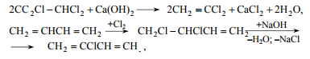
α -оксидтерді дайындау. Мұнда тотығу процестері хлор синтезі әдісі үшін бәсекелестікті қалыптастырды. Нәтижесінде хлоргидридтердің сілтілі дегидрохлоризациясы этилен тотығын өндіру үшін пайдаланылмайды, сонымен қатар пропилен оксидінің көлемін береді:
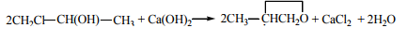
Процестің технологиясы. Эпихлоргидрина органикалық синтез маңызды өнім болып табылады. жылжымалы хлор атомы және эпоксидті топтың молекулада қатысуымен байланысты жоғары реактивтілігіне ие, эпихлоргидрин кеңінен пайдаланылады. Ол оңай оның негізінде көптеген салаларда қолданылады өнімдердің бірқатар алуға мүмкіндік беретін, әр түрлі сынып қосылыстар әрекеттеседі (эпоксидті шайыр, лактар, желімдер, синтетикалық талшықтар, ион алмасу шайырлары, каучук және басқалар.) [1-4]. Дегенмен, эпихлоргидридинді өндіруге арналған өнімдердің алуан түріне қарамастан, оны тұтынудың негізгі бағыты эпоксидті шайырлар өндірісі болып табылады (барлық өндірілген эпихлоргидриннің 80%).
Іс жүзіндегі дегидрохлорлау практикасын жүзеге асыру кезінде хлорды алмастырумен қатар, басқа да жанама реакциялар пайда болуы мүмкін, ол әрі қарай сілтілі заттардың бастапқы өнімдерге әсер етуінен тұрады. Хлор синтезінде (финлдер, ацетилен туындыларының түзілуімен сутегі хлоридінің бөлінуі):
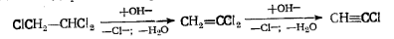
Эпихлоргидрин алу схемасы күріш. 27. реактор 1 (OH) 2 және глицерин dichlorohydrin Ca сулы ерітінділері тамақтандырып, текше жылу және айдау өнімдері үшін қызмет ететін тірі бу қамтамасыз етеді. Плиталар реакцияға түседі эпихлоргидрин мен қосымша өнім - глицерин қалыптастырумен сабанизациялау. Өткен CaCl2 сулы ерітіндісі және артық сілті тазалау үшін тәркіленді бағанның төменгі құяды. Ұшқыш өнімдері су буының конденсациясымен бірге хлорлы аллил және 2 - 90% су қоспасы, трихлорпропан, непрореагировавший глицерин dichlorohydrin және ұшатын бар Эпихлоргидрина тұратын - 85 6% еріген эпихлоргидрин, және органикалық бар, су: салқын-конденсатор 2. Конденсат екі саты сепараторы 3 бөлінеді 3-дихлоропропилен. Су фазасы реактор 1-ге кері қайтарылады және органикалық фаза ауытқиды.
Бастапқыда, 4-бағанда су ағынды заттар болып табылатын ұшпа заттармен толтырылады. Осы бағанның төменгі сұйық текшедегі жиналды эпихлоргидрин ауырлау өнімнен отгоняли дистилляционную колониясы 5 жіберіледі. Бұл непрореагировавшей chlorohydrin трихлорпропан қоспасы және одан әрі chlorohydrin гидролиз қайтару және коммерциялық өнім (chlorolysis арқылы ТЕТРАХЛОРЭТИЛЕН және CCl4 оның ең тиімді процесс) ретінде трихлорпропан қабылдау бөлінген. ректификациялау 99,5% концентрациясы (диаграммада көрсетілген емес), одан әрі тазартылған болып Эпихлоргидрина 99% ерітінді, - 5 колоннаның жоғарғы туралы 98 қабылданады.
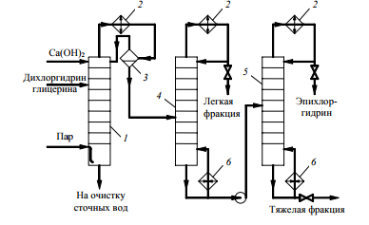
1-сурет. Эпихлоргидрин алудың технологиялық сызба-нұсқасы.
1 – реактор; 2 – тоңазытқыщ-конденсаторлар; 3 – сепаратор; 4 – жеңіл фракцияны айдайтын колонна; 5 – ауыр фракцияны айдайтын колонна; 6 – қайнатқыштар.
Хлор-олефиндердің түзілуімен сілтілі дегидрохлорлау процестерінде реакциялық бөлік қарастырылғанға ұқсас түрде жүзеге асырылады. Пропилен оксидінің суға толығымен араласуы кезінде булардың ішінара конденсациясы тоңазытқышта 2 орындалады, ал сепаратор 3 конденсатын және буларын бөлуге қызмет етеді. Конденсатын реактордың 1-реакциясына қайтарады, ал негізінен пропилен тотығынан тұратын булар түзету үшін жіберіледі.
2.1.3. СПИРТТЕРДІҢ ГИДРОЛИЗІ. ӨНДІРІСІ
Метанол құрамы алкильді және гидроксильді топшаларымен түсіндірілетін өте әлсіз сілті мен одан да әлсіз қышқыл қасиеттерін қамтиды.М.спирті көптеген тұздармен кристаллогидраттар түзеді.Мысалы: CuSO₄*2СН₃ОН; LiCl*3СН₃ОН; MgCl₂*6СН₃ОН; CaCl₂*4СН₃ОН-бұлар сумен ыдырауға түсетін, бірақ 100⁰C-ге дейінгі температурада бұзылмайтын алты қабырғалы кестені құрайды (Kane); ВаО*2СН₃ОН*2Н₂О қоспасы ВаО-ң сулы метил спиртінде ертіліп және суықта буландырылуы нәтижесінде бөлме температурасындағы сұйықтық жылтыр призма түріндегі қалыпқа ие болады (Форкранд).Қатты сілтілермен 5NaOH*6СН₃ОН; 3KOH*5СН₃OH қоспаларын түзеді.Металды калий мен натрийдің әсерінде құрамында кристалл күйіндегі метанол мен кейде суы бар оңай алкоголяттар түзеді (Бертело).Метанолдың буларын қызыл күйге дейін қыздырылған трубка арқылы өткізген кезде С₂Н₂ және т.б. өнімдер түзеді (Бертело).Метил спиртін қыздырылған мырыш беті арқылы өткізгенде көміртектің оксиді,сутегі және аз мөлшерде метан түзіледі (Jahn).Метил спиртінің буларының қыздырылған платина және мыс сымы арқылы өткізілгендегі жай тотығуы формальдегид алудың ең жақсы процессі болып саналады: 2СН₃ОН+О₂ =2НСНО+2Н₂О
Қыздырылған хлорлы мырыштың және жоғары температураның нәтижесінде метил спирті су мен формуласы С_{n}H_{2n+1} көмірсутектер, және де аз мөлшерде гексаметилбензол түзеді (Лебедь және Грин).300⁰C-ге дейін қыздрылып, күйдірілген (запаянная трубка) түтікшеде нашатыр спиртімен метил спирті моно-,ди- және триметиламин түзеді (Бертело).Әкпен (белильная известь) хлороформ түзеді (Голбдберг).Метил спиртін жоғары температурада калий арқылы өткізгенде сутегі және құмырсқа қышқылы,щавель қышқылы түзіліп және соңынан,көмірқышқыл калий бөлінеді; концентрленген күкірт қышқылы метил күкіртті қышқыл (CH₃HSO₄) береді.Ал оны ары қарай қыздырып метил эфирі түзіледі.Күкірт қышқылының артық мөлшерінде метил спиртін айдағанда айдалымға диметил күкіртті қышқыл ((CH ₃)₂SO₄) кетеді. Күкірт ангидридінің (SO₃) әсерінде CH(OH)(SO₃H)₂ және CH₂(SO₃H)₂ түзіледі.Тұз қышқылының, бес хлорлы фтордың және хлорлы күкірттің әсерінде хлорлы метил (СН₃Cl) береді.HBr және H₂SO₄ әсерінде бромды метил түзіледі. 5%-ті күкіртқышқылымен қышқылдандырылған және электролизге тап болған метил спирті СО₂,CO, метильді сірке қышқылының эфирі, метил күкіртті қышқыл және метиллаль СН₂(ОСН₃)₂ түзейді (Ренар).Метил спиртін ароматты негізді хлорлы-сутектердің тұздарымен (анилин, ксилидон, пиперидиндермен) бензол ядросындағы сутегінің метил топшасымен орынбасуы оңай жүреді (Гофман,Ладенбург); аталған реакция метилрозанилин және т.б. пигменттер дайындауда жоғары техникалық маңызға ие.
Метанол барлық қатынаста сумен,этанолмен және эфирлермен жақсы араласады;сумен араласуы кезінде сығылуы және қыздырылуы байқалады.Көгілдір жалынмен жанады.
Метанолдың тығыздығы мен тұтқырлығы температура өскен сайын төмендегідей өзгереді:
-40⁰С -20⁰С 0⁰С 20⁰С 40⁰С 60⁰С
Тығыздығы,г/см³.......0,8470 0,8290 0,8100 0,7915 0,7740 0,7555
Тұтқырлығы,мПа*с....1,750 1,160 0,817 0,597 0,450 0,350

Метанолдың қалыпты жағдайда қаныққан булар қысымы болады. Температураны көтерген жағдайда қаныққан булар қысымы бірден көтеріледі. Мысалы, темпертура 10-тан 60⁰C-қа өскенде қаныққан булар қысымы 54,1-ден 629,8мм.сын.бағ., ал 100⁰C болғанда көмірсутектер қысымы 2640 мм.сын.бағ. болады. Ол су буын, көмірқышқыл газын (ΙΙ) және басқа да кей заттарды жақсы сіңіреді.
Метанолдың көптеген белгілі газдар мен буларды жақсы ерітетітінін атап өтуге болады. Атап айтсақ, қалыпты жағдайда гелий, аргон, оттегі газдарының бензол, ацетон, этил спиртінде, циклогександа және т.б. еріткіштерге қарағанда метанолда ерігіштігі жоғары.
Аталған газдардың ерігіштігі метанолды суда сұйылтқанда азаяды. Газдардың өте жақсы ерігіштігі ескеріліп, метанолды және оның ерітінділерін жұтқыш абсорбент ретінде технологиялық газдардың құрамынан қажетсіз компоненттерді алу үшін практика жүзінде өндірісте кең қолданылыс тапты.
Метанол ерітінділерінің басқа заттармен қоспа құрамында қасиеттері таза метил спиртіне қарағанда қатты ерекшеленеді. Мысалы метанол – су жүйесінің қасиеттерінің өзгерісін бақылаған қызық болар еді. Ерітінділердің қату температуралары метанол концентрациясы артқан сайын төмендейді : СН₃ОН концентрациясы 40% болғанда -54⁰C және -132⁰C егер СН₃OH 95% .
Метанолдың сулы ерітінділерінің тығыздығы температура өскен сайын артып, сәйкесінше құрамында метанол концентрациясы артқан сайын анықталатын температураға сәйкес судың тығыздығынан спирттің тығыздығына дейін бірқалыпты түрде төмендейді. Тұтқырлықтың метанол концентрациясына тәуелділігі барлық анықталатын температураларында метанолдың концентрациясы максимум 40% болғанда жақсы байқалады. Бұл максимум нүктесінде ерітіндінің тұтқырлығы таза метанолдікінен жоғары болады.
Метанол біршама мөлшерде көптеген органикалық қосылыстармен жақсы араласады. Аталғандардың көбісімен азеотропты қоспалар - құрамы мен қайнау теператураларының өзгерісіз оңай айдалатын , яғни деструктивсіз бөлінетін ерітінділер түзеді. Қазіргі уақытқа дейін 100-ден аса компоненттері белгілі, соның ішіндегі қосылыстар метанол –шикізатында (метанол-сырец) бар заттар. Бұл қосылыстарға мысалы, ацетон, метилацетат, метилэтилкетон, метилпропионат және т.б. заттар жатады. Атап өтетіні, құрамында бұл қоспалары – метилэтилкетон, метилпропионат, пропилформиат, изобутилформиат және т.б. бар азеотропты қопалардың қайнау температурасы таза метанолдікіне (-62-64,6⁰C) жақын болады.
Метанол әлсіз сілті және әлсіз қышқылдық қасиеттерін құрайды, бұл өз кезегінде құрамында алкильді және гидроксильді топшалардың болуымен түсіндіріледі.
Метанол оттегі және катализатор қатысында тотығып формальдегид түзеді:
СНзОН + 0,5СО₂ ——»- НСНО + Н₂О
Бұл реакция негізінде өндірісте кең қолданылыс тапқан формальдегид алудың тәсілі б.с., ал оны өз кезегінде пластикалық массалар өндірісінде қолданады. Сілті әсерінен метанол құрамындағы гидроксиль топшасының сутегі атомы алкоголят түзіле орын басылады :
2СНзОН + 2Na ——> 2CH₃ONa + 2Н₂
Түзілген алкоголят су қатысында тұрақсыз, себебі су оны метанол мен сілтіге дейін шаяды:
СН₃ОNa + Н₂О ——»- СНзОН + NaOH
Аммиакпен метанол метиламин түзеді:
СНзОН + NH₃ ——> CH₃NH₂ + Н₂О
СНзОН + СНзNН₂ ——> (CH₃)₂NH₂ + Н₂О
CH₃OH + (СНз)₂NH₂ ——> (СН₃)₃NH₂ + Н₂О
Бұл реакциялар бу жүйесінде катализатор қатысында, 370-400⁰C және жоғары қысымда жүреді. Жоғары температура жағдайында катализатор бетінде дегидратациясының нәтижесінде диметил эфирі түзіледі:
2СН₃ОН ——> (СНз)₂О + Н₂О
Метанол мен минералды қышқылдар реакциясы нәтижесінде күрделі эфирлер түзіледі. Бұл процесс – этерификация деп аталып, ол өндірістік практикада түрлі метил эфирлер – метилхлоридтер, метилбромидтер, метилнитраттар, метилсульфаттар және т.б. алуда қолданыс тапты:
СНзОН + H₂SO₄ ——>- СНзSОзОН + Н₂О
Органикалық қышқылдар метанолмен күрделі эфирлер түзеді:
СНзОН + СНзСООН ——> СНзСООСНз + Н₂О
Сонымен қатар метанолды отын ретінде пайдаланылады. Іштен жану қозғалтқыштары үшін метанол отын проблемасының шешімі болып үш мақсатта қарастырылады:
1)метанол-бензинді ауыстыру арқылы (заменитель бензина);
2)метанол-бензинге қоспа ретінде;
3)метанол-жоғары тиімді трет-бутилметильді және трет-пентилметильді антидетонаторлар өндірісінің шикізаты;

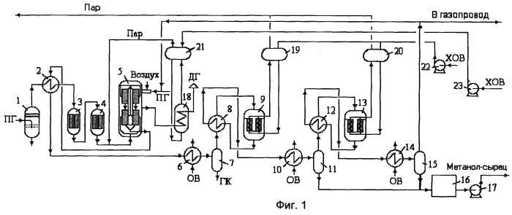

Өзіндік орындау тапсырмалары:
1. Винилхлоридтің қалыптастыру түбегейлі тізбекті механизм арқылы 1,2-дихлорэтан қаражатынан жылу Отщепление. сағатына реактор, егер 1,2-дихлорэтан 75,5 т хлор, онда 0,05% (моль) ерітілген, процесс материалдық балансын есептеу. Дихлорэтанның конверсиясы - 0,422.
2. Термиялық дегидрохлоринг реакторындағы 1,2-дихлорэтанның берілу жылдамдығы 6 л / мин. реактордың биіктігі және диаметрі 23,9 м және 1,5 м. 1,2-дихлорэтан жылдамдығын анықтау үшін, тығыздығы 1.258 г / мл, винилхлоридтің реактор өнімділігі полимерлеу айырбастау бағамы 0,484 дихлорэтан кезде.
3. дихлорэтан сілтілік Отщепление тік цилиндрлік реактор бумамен жүзеге асырылады. Реактор метил спирті мен 42% сілтілі болатын, содан кейін біртіндеп дихлорэтан қосылды. 100% NaOH 1 тоннасына 500 литр беріледі метанол стехиометриялық сомаға қарағанда 15% -ға артық натрий гидроксиді сомасы. Қатты сілтілерді, спиртті (кг, 100% санау) және 1 тонналық винилхлоридке арналған дихлорэтанды тұтынуды анықтаңыз.
4. 1,1,2-трихлорэтанның алкальды дегидрохлорлануы болат реактордағы 100 ° C температурада жүзеге асырылады. реактор қамтиды, ол Ca 200 г / л (OH) 2 концентрациясы техникалық трихлорэтан (86,5%) және әк сүт айып тағылды
20 г / л CaCO3. Әк сүт артық жеткізіледі - (кальций гидроксиді негізінде) стехиометриялық соманың 50%. төменгі сұйық 40% трихлорэтан 50% дихлорэтан қамтылған, 8% және винилхлоридтің 2% polychlorides. 1500 кг 1,1-дихлорэтилен алудың материалдық балансын есептеңіз.
5. агент гидролиз натрий карбонат болып пайдаланып, Эпихлоргидрина м сілтілі гидролиз кг глицерин өндіру материалдық балансын есептеу. Эпихлоргидриннің тазалығы дәрежесі ω1,%. Ерітінді концентрациясы
натрий карбонаты ω2,%. Натрий карбонатын X,% айналдыру дәрежесі. Бүйірлік қайта өңдеу ескермейді.
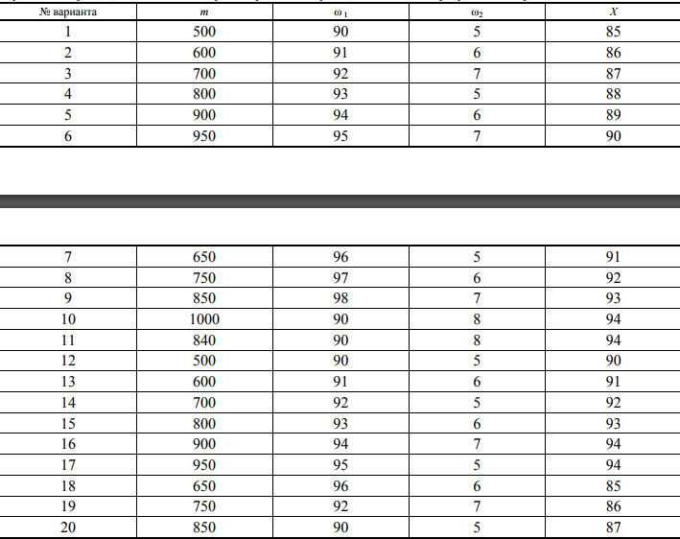
6. (Натрий карбонаты 135 г / л бар су ерітіндісі ретінде) сағатына бір кальцийленген сода 650 кг тамақтандырып hydrolyser глицерин және эпихлоргидрин тығыздығы 1180 кг / м3 98,5% ерітінді алу үшін 1: кіруде эпихлоргидрина және натрий карбонаты ерітіндісін көлемі қатынасы 5 тең болса, іске тұз санын анықтаңыз, ал эпихлоргидрин бойынша глицеринге іріктеу 95% құрайды.
7. Глицерин глицерин және натрий карбонаты hydrolyser өнімділігі бірінші кезегінің Эпихлоргидрина дайындау / сағ 1100 кг. ерітіндідегі натрий карбонатының массалық үлесі 13% құрайды және эпихлоргидрин глицерин селективті 70% құрайды, онда: 1, Эпихлоргидрина және 1,6 ара салмақ тамақтандырып натрий карбонаты. су 2321 кДж / кг бу жылуы, және 4.19 кДж / (кг · К), оның нақты жылу қуаты, егер бұқаралық бу ағымын (2249 кДж / кг булану жылуы) 15 К hydrolyzer су қыздыру үшін және оның булану анықтау үшін. Натрий карбонатының ерітіндісімен бірге келетін судың бәрі буланғанын қабыл алыңыз.
8. глицерин үшін сағатына 8 м3 бірінші кезеңі hydrolyzer сыйымдылығы 784 (натрий карбонаты 141 г / л бар су ерітінді түрінде) натрий карбонатының кг және эпихлоргидрин тығыздығы 98% ерітінді 1180 кг / м3 тамақтандырды
. эпихлоргидрин селективті үшін 68,8%, ал егер, глицерин күнделікті орындау hydrolyser анықтаңыз 1 сағат, реакторды толтыру коэффициенті - 0,82 құрайды.
9. көмірқышқыл газы бөлу қадам 65% фенол айырбастау дәрежесі бастап өнімдері NaOH молярлық қатынасы S6H5Sl = 2.25: 1. Егер, хлорбензол туралы фенол сілтілі гидролиз 1 тонна өндірістің материалдық балансын есептеу. 1.19 м Шығын хлорбензол коэффициенті. Қосарлы өнімдерден (дифенилэфира) тепе-теңдік көлемі бастап хлорбензол 10% құрайды.
10. Этил спирті 80 атм қысыммен 1 тонна этиленді тікелей гидратациялау арқылы алынады. және катализатордағы 250 ° C температурада. Процестің материалдық балансын жасау үшін, егер спирттің кірістілігі этилен мөлшерінен 15,4% болса, су буының молярлық қатынасы этилен және 0,6: этанол қалыптастырудағы непрореагировавшей этилен жалпы сомасы 1. 95% диэтиловый эфир 3,5%, 1,5% сірке ангидриді тұтынылатын.

